Automação conferencia:

O objetivo desse projeto e minimizar o tempo de impressão das documentações.

Hoje fazemos constantemente a mesma etapa, se há a possibilidade de automatizar tarefas monótonas, porque não fazer¿

Esse é um pequeno projeto com intuito de ver o comportamento da importação da ferramenta de automatização (Robot), a partir da aceitação levantada na parte de teste há a possibilidade de expandir para automação de outras tarefas:

Exemplo:

Os analistas constantemente consultam ordens no SAP para mudar o status dela na planilha de fluxo, acredito que essa ferramenta pode automatizar essa tarefa e várias outras.

* Veja a interface que executara a tarefa de impressão das folhas de documentação de forma automática:

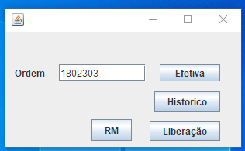

Parte técnica:

Necessário ter instalado no computador:

Java JDK:

O que permiti a execução dos códigos em java.

Netbeans:

API de codigo java, necessário para fazer ajustes no software.